NIR260近红外油品快速分析仪
一 油品领域应用范围
各级政府成品油管制办公室
成品油行业协会
质检工商系统
各 炼 厂
各级油库
各批发仓储公司
各级加油站

油罐车、轮船或管道等运输单位
应用点：
军方市场：快速车载分析检测车用汽油、柴油等
炼厂：用于出厂产品质量分析、中间过程控制以及油品调和等方面
油品销售公司：检验油品来源的品质
行业协会：网络化管理成品油市场的油品品质问题
经贸公司：把握油料来源的质量等
运输公司：油品运输过程中的品质控制等
二 检测指标
NIR260油品快速分析仪,能够在一分钟之内分析汽油、柴油、航空煤油等的各项性质指标，分析结果准确性高，重复性好。使用多种模型，模型方法具有传递可移植性。
可检测汽油指标有：
RON | MON | 初馏程 | 10%  馏程 | 50%  馏程 | 90%  馏程 | 终馏程 | 苯 | 芳烃 | 烯烃 | 氧含量 | 密度
检测柴油指标有：
十六烷值 | 闪点 | 初馏点 | 50%馏程 | 90%馏程 | 95%馏程 | 终馏点 | 密度 | 凝点 | 硫含量 | 氧化安定性 | 10%残碳
检测航空煤油指标有：
闪点 | 初馏程 | 10%  馏程 | 20%  馏程 | 50%  馏程 | 终馏程 | 密度 | 凝点
NIR260应用于贸易经销公司，可以对油品品质做到心中有数，同时可以节约一部分第三方检验费用。
NIR260应用于油库，可以快速准确的判定入库油品的质量，从而节省大量实验仪器以及试剂的耗费，节省入库油等候时间，节省人员以及油轮或油罐车的各项费用。
NIR260应用于各加油站，能够给消费者提供实时的质量保证，一定程度上杜绝了各种掺假造假油品，同时各级主管部门，例如工商、质检、商务部能够通过网络实时监测各地油品的品质变化，NIR260犹如一台公平秤一样，真正体现了透明消费。
NIR260应用于工商部门，可以放置于汽车内，与笔记本电脑相连，组成油品检验车，从而能够现场检测，现场出结果。
NIR260应用于成品油管制相关上级单位，可以通过网络化管理，不出办公室就可实时监测所辖范围内油品品质质量，从而真正实现网络化办公。同时提高了市场监管的职能，便于及时作出各种决策，真正规范中国的成品油市场，为石油这一国家重要的战略物资实现真正的品质可控。
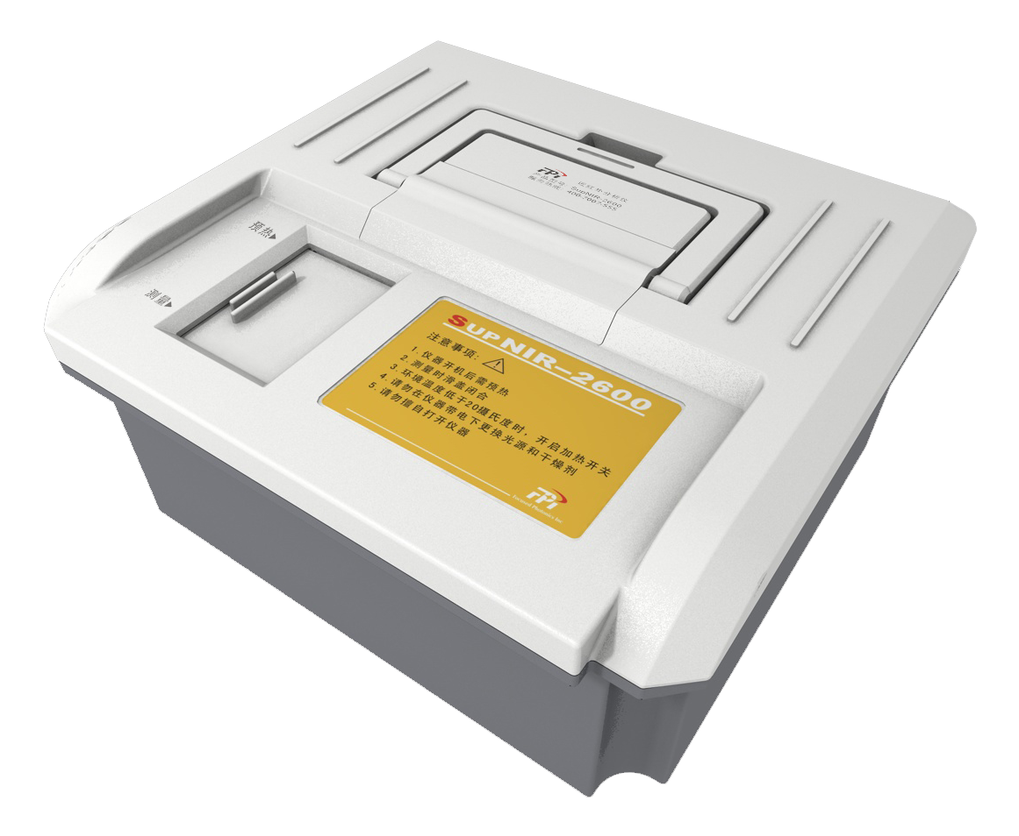
三 仪器介绍

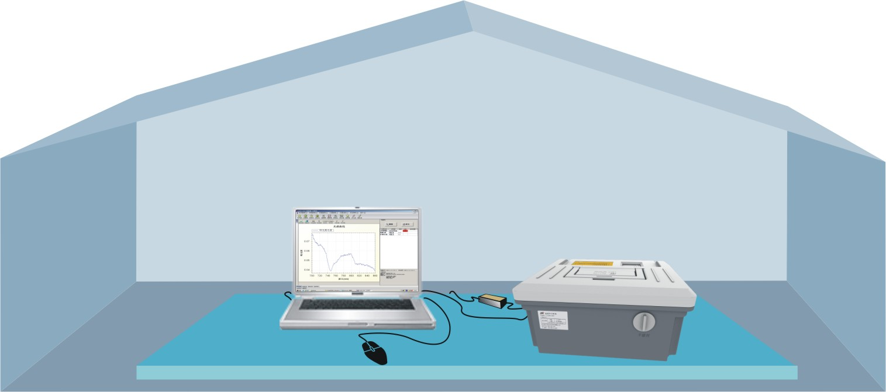
实验室应用
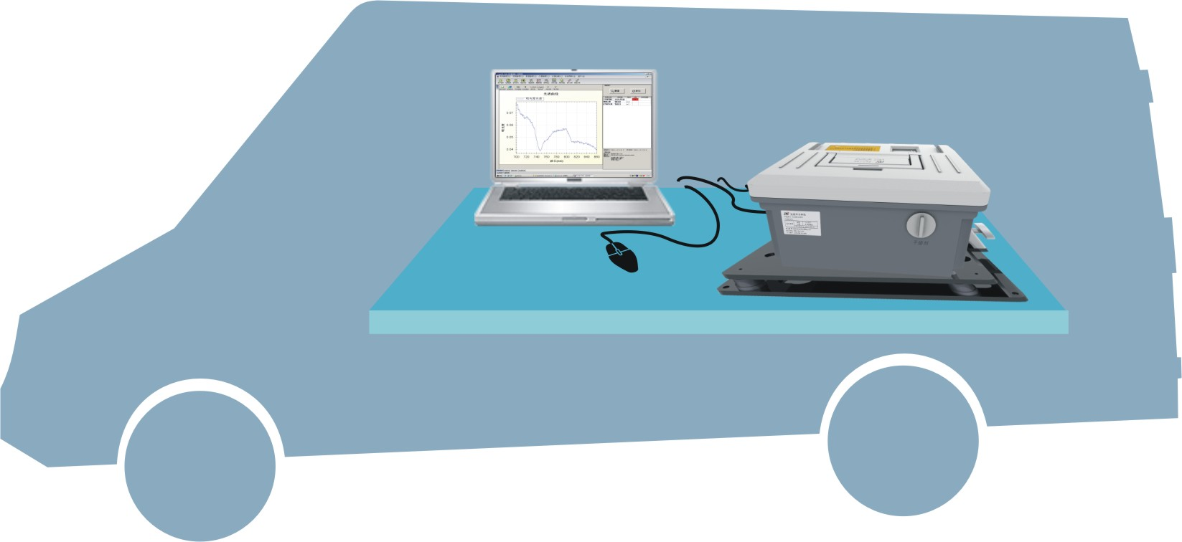
车载应用
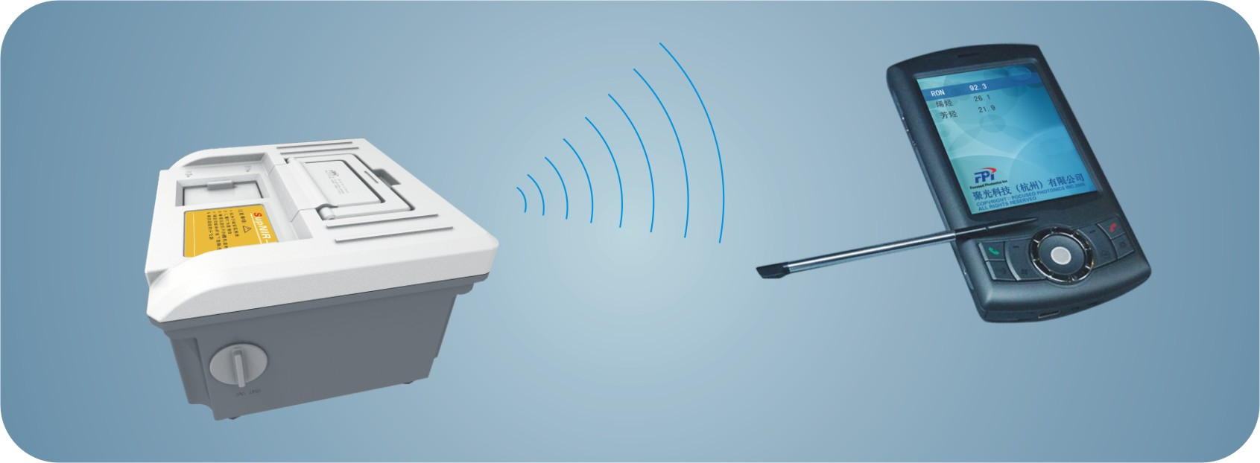
野外现场应用
NIR260近红外分析仪采用光栅扫描分光光谱仪和高灵敏度TEC致冷控温的InGaAs检测器，波长范围覆盖1000~1800nm；光源采用自准直设计，功耗低、寿命长；仪器采用便携抗震式设计、内置充电电池，再配合手提电脑或PDA，能够充分满足车载或野外现场的快速检测需求。
- 仪器特点
操作简单，测量快速
- 分析速度快，一分钟内给出样品多个参数的检测结果。
- 操作简单，仪器自动实现参比操作，只需点击测量按钮，轻松实现测量过程。
- 远程管理，通过Internet/Ethernet实现仪器远程监控、诊断和模型维护功能。
- 领先的智能建模技术，模型快速扩充，提供导航式模型快速扩充接口，使一般操作人员也能轻松实现建模操作。
测量准确，使用广泛
- 恒温检测，内置样品恒温控制系统，确保低温下样品测量准确性。
- 波长校正，自动实现波长漂移诊断和校正，提供更加稳定的光谱。
- 模型传递，从波长、吸光度、分辨率三个维度确保仪器间的一致性，实现模型无缝传递。
- 模型修正，采用特有算法，提高模型的稳健性，使其适应不同的应用环境。
- 温度范围宽泛，可在-5℃~50℃区间内正常工作，特别适用于野外操作。
防潮防尘，抗震设计
- 防潮防尘设计，仪器采用全密封设计，并且内置干燥剂。
- 抗震设计，符合《GJB150.18-86军用设备环境实验方法冲击试验》与《GJB150.16-86军用设备环境试验方法 振动实验》，适应恶劣测量场合。
绿色分析，无损样品
- 绿色分析方法，分析过程不破坏样品，不需要化学试剂，不产生二次污染。
强劲的电池续航能力
- 连续工作大于4小时，再配合手提电脑或者PDA，适于野外工作，同时也适合在实验室分析或现场分析。
四 检测原理介绍
NIR 定量分析的过程
近红外定标及样品分析的流程如下:
收集/ 制备定标样品——→化学方法测定某成分含量
↓
用近外仪采集样品的光学数据
↓
光谱数据的数学转换(一阶或二阶导数)
↓←——————————————将化学方法测得数据输入
回归计算 收集制备待测样品
↓ ↓
建立定标方程 近红外仪扫描待测样品
↓ ←—————————┘
成分含量计算
↓
最终结果

五 经济效益分析
NIR 260：市场报价28万元人民币
优点：一分钟分析汽油、柴油等多个指标，节省时间成本
不耗用化学试剂等，节省试剂、化验人员和实验室管理成本
一台仪器可以分析多种产品
携带方便
常规分析方法：成本构成 化验人员成本
常规分析仪器采购成本
化学试剂成本
实验室管理成本
时间成本
国家检测部门化验一个样品全分析的价格在8000左右，比较昂贵。

六 用户名单
NIR 260近红外光谱分析仪应用企业名录
地区 | 应用企业 | 仪器数量 | 检测项目
北京 | 北京燕山石化公司炼油厂研究所 | （2台） | 汽、柴、煤指标检测
北京 | 北京燕山石化公司检测中心 | （2台） | 汽、柴、煤指标检测
北京 | 北京燕山石化 | （1台离线、2套在线） | MTBE、乙烯裂解
北京 | 中国人民解放军总后油料研究所 | （52台） | 军用燃料
北京 | 中石化科学研究院一室 | （3台） | 汽、柴、煤指标检测
北京 | 中石化科学研究院十七室 | （1台） | 汽、柴、煤指标检测
北京 | 中石化科学研究院三室 | （2套在线） | 催化剂评价
北京 | 中国环境科学院大气所 | （1台） | 有机物检测
北京 | 北京航天技术试验研究所 | （1台） | 火箭调姿推进剂检测
天津 | 天津石化分公司 | （1台） | 汽、柴、煤指标检测
天津 | 天津泰达蓝盾 | （1台） | 汽、柴、煤指标检测
天津 | 天津金汇达 | （1台） | 汽、柴、煤指标检测
河北 | 沧州炼油厂 | （5台） | 汽、柴、煤指标检测
河北 | 华北铝业 | （1台） | 轧制油检测
河北 | 石家庄炼油厂 | （1台） | 汽、柴、煤指标检测
河北 | 神威药业有限公司 | （3套中药在线） | 中药生产环节监控
吉林 | 吉林前郭炼油厂 | （1台） | 汽、柴、煤指标检测
吉林 | 吉林敖东延边药业股份有限公司 | （1套在线） | 中药生产环节监控
吉林 | 吉化炼油厂 | （1台） | 汽、柴、煤指标检测
辽宁 | 抚顺石化催化剂厂 | （1台） | 催化剂评价
辽宁 | 抚顺石油三厂 | （1套在线） | 柴油性质检测
辽宁 | 抚顺石化洗涤剂化工厂 | （1台） | 生产原料检测
辽宁 | 大连石化 | （1台） | 汽、柴、煤指标检测
辽宁 | 抚顺石化研究院 | （1台） | 汽、柴、煤指标检测
山东 | 济南炼油厂 | （1台） | 汽、柴、煤指标检测
山东 | 山东滨化集团 | （1台） | 汽、柴、煤指标检测
山东 | 山东利华益集团利津石化 | （1台） | 汽、柴、煤指标检测
山东 | 中国人民解放军海军航空兵学院 | （9台） | 液体推进剂检测
山东 | 山东东明石化 | （1套在线） | MTBE在线检测
新疆 | 新疆克拉玛依石化 | （1台） | 汽、柴、煤指标检测
新疆 | 新疆乌  鲁木齐石化 | （1台） | 汽、柴、煤指标检测
新疆 | 新疆库尔勒石化 | （1台） | 汽、柴、煤指标检测
甘肃 | 兰州炼油化工研究院 | （1台离线、1套在线） | 汽、柴、煤指标检测
甘肃 | 兰州化学工业公司原料动力厂 | （1台） | 汽、柴、煤指标检测
江苏 | 上海石化炼油厂 | （1台） | 汽、柴、煤指标检测
江苏 | 上海石化 | （1台） | 汽、柴、煤指标检测
江苏 | 扬子石化 | （1台） | 汽、柴、煤指标检测
江苏 | 南京质检所 | （1台） | 汽、柴、煤指标检测
浙江 | 杭州电子科技大学 | （1套在线） | 汽、柴、煤指标检测
湖南 | 岳阳鹰山石油化工厂 | （2台） | 汽、柴、煤指标检测
湖南 | 岳阳石化烯烃厂 | （1台） | 汽、柴、煤指标检测
湖南 | 长岭炼油厂 | （1台） | 汽、柴、煤指标检测
湖北 | 武汉石化 | （1台） | 汽、柴、煤指标检测
湖北 | 东风汽车公司工艺研究所 | （1台） | 汽、柴、煤指标检测
广东 | 广州石化 | （1台离线、2套在线） | 汽、柴、煤指标检测；汽油调和
广东 | 茂名石化 | （1台） | 汽、柴、煤指标检测
广西 | 广西北海石化厂 | （1台） | 汽、柴、煤指标检测
陕西 | 中国人民解放军第二炮兵分析测试中心 | （10台） | 液体推进剂检测
合计： | 48家 | （153台）

七 媒体报道及文献资料
7.1 文献汇总（省略）
7.2 媒体报道
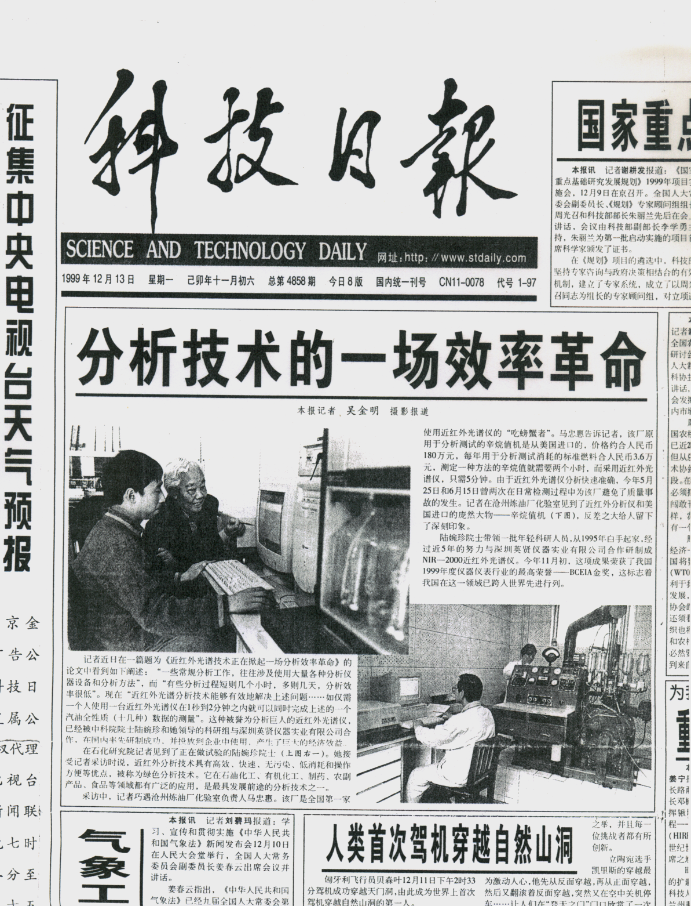
八 具体案例分析
8.1 近红外分析检测93号汽油
汽油样本吸收光谱图
表1：浙江石化汽油各性质预测值与真实值对比结果
RON |  |  | 10%馏程 |  |  | 15%馏程 |  |  | 终馏程 |  |  | 90%馏程 |  |  | 苯含量
化学值 | 预测值 | 绝对偏差 | 化学值 | 预测值 | 绝对偏差 | 化学值 | 预测值 | 绝对偏差 | 化学值 | 预测值 | 绝对偏差 | 化学值 | 预测值 | 绝对偏差 | 化学值 | 预测值 | 绝对偏差
94.04 | 93.9 | -0.14 | Ԥ▵ | 68.80 |  | 101.96 | 104.40 | 2.44 | 194.16 | 193.50 | -0.66 | 159.63 | 159.50 | 0.13 | 0.80 | 0.90 | -0.10
94.2 | 93.9 | -0.30 | 66.97 | 66.80 | -0.17 | 95.54 | 101.70 | 6.16 | 191.67 | 190.30 | -1.37 | 154.81 | 155.70 | -0.89 | 0.66 | 0.60 | 0.06
93.77 | 93.8 | 0.03 | 61.82 | 67.00 | 5.18 | 101.00 | 104.90 | 3.90 | 194.42 | 195.10 | 0.68 | 160.29 | 160.40 | -0.11 | 0.87 | 0.90 | -0.03
93.8 | 93.6 | -0.20 | 61.82 | 68.10 | 6.28 | 101.17 | 105.40 | 4.23 | 194.35 | 194.40 | 0.05 | 160.56 | 159.40 | 1.16 | 0.90 | 1.00 | -0.10
94.03 | 93.8 | -0.23 | 62.26 | 66.30 | 4.04 | 102.48 | 104.70 | 2.22 | 194.21 | 194.90 | 0.69 | 159.74 | 159.90 | -0.16 | 0.80 | 0.90 | -0.10
92.96 | 92.9 | -0.06 | 61.27 | 56.00 | -5.27 | 102.11 | 95.80 | -6.31 | 194.19 | 189.10 | -5.09 | 159.29 | 157.60 | 1.69 | 0.90 | 1.00 | -0.10
92.91 | 92.9 | -0.01 | 60.64 | 55.90 | -4.74 | 99.86 | 97.20 | -2.66 | 193.46 | 197.90 | 4.44 | 158.70 | 159.50 | -0.80 | 0.91 | 0.90 | 0.01
93.38 | 93.9 | 0.52 | 60.73 | 56.20 | -4.53 | 98.43 | 89.60 | -8.83 | 192.70 | 192.40 | -0.30 | 157.75 | 156.80 | 0.95 | 0.99 | 0.90 | 0.09
94.27 | 94.6 | 0.33 | 62.07 | 65.50 | 3.43 | 91.43 | 98.70 | 7.27 | 193.58 | 192.00 | -1.58 | 159.58 | 158.30 | 1.28 | 1.01 | 0.80 | 0.21
92.79 | 92.0 | -0.79 | 59.92 | 60.90 | 0.98 | 98.29 | 100.10 | 1.81 | 193.60 | 188.40 | -5.20 | 159.58 | 160.90 | -1.32 | 1.04 | 1.00 | 0.04
98.12 | 98.1 | -0.02 | 53.92 | 55.50 | 1.58 | 98.67 | 102.90 | 4.23 | 194.09 | 192.30 | -1.79 | 157.47 | 157.20 | 0.27 | 0.97 | 1.00 | -0.03
93.6 | 93.0 | -0.60 | 49.70 | 45.70 | -4.00 | 93.84 | 95.20 | 1.36 | 187.89 | 183.10 | -4.79 | 154.44 | 150.70 | 3.74 | 0.49 | 0.50 | -0.01
98.35 | 98.0 | -0.35 | 60.97 | 56.60 | -4.37 | 97.05 | 92.10 | -4.95 | 190.37 | 189.60 | -0.77 | 159.53 | 158.40 | 1.13 | 0.83 | 0.70 | 0.13
93.62 | 94.6 | 0.98 | 49.68 | 49.00 | -0.68 | 92.71 | 93.70 | 0.99 | 188.43 | 191.40 | 2.97 | 155.21 | 160.40 | -5.19 | 0.51 | 0.40 | 0.11
97.83 | 98.0 | 0.17 | 62.53 | 61.00 | -1.53 | 100.60 | 97.30 | -3.30 | 192.34 | 191.20 | -1.14 | 161.44 | 162.90 | -1.46 | 0.95 | 1.30 | -0.35
97.82 | 98.0 | 0.18 | 62.71 | 60.20 | -2.51 | 101.09 | 95.90 | -5.19 | 192.59 | 191.00 | -1.59 | 162.02 | 161.80 | 0.22 | 1.00 | 1.30 | -0.30

芳烃含量 |  |  | 烯烃 |  |  | O含量 |  |  | 密度 |  |  | 硫含量
化学值 | 预测值 | 绝对偏差 | 化学值 | 预测值 | 绝对偏差 | 化学值 | 预测值 | 绝对偏差 | 化学值 | 预测值 | 绝对偏差 | 化学值 | 预测值 | 绝对偏差
32.09 | 34.60 | -2.51 | 19.59 | 20.10 | -0.51 | 1.21 | 1.20 | 0.01 | 757.62 | 762.10 | -4.48 | 0.02 | 0.02 | 0.00
28.93 | 28.60 | 0.33 | 24.16 | 21.20 | 2.96 | 2.21 | 2.20 | 0.01 | 754.89 | 757.40 | -2.51 | 0.02 | 0.02 | 0.00
31.37 | 32.70 | -1.33 | 20.42 | 20.50 | -0.08 | 1.17 | 1.14 | 0.03 | 756.28 | 760.70 | -4.42 | 0.02 | 0.02 | 0.00
31.55 | 33.80 | -2.25 | 20.18 | 20.30 | -0.12 | 1.16 | 1.23 | -0.07 | 756.58 | 761.90 | -5.32 | 0.02 | 0.01 | 0.01
32.41 | 33.20 | -0.79 | 19.34 | 21.60 | -2.26 | 1.20 | 1.15 | 0.05 | 758.54 | 761.40 | -2.86 | 0.02 | 0.02 | 0.00
30.57 | 28.70 | 1.87 | 19.35 | 18.00 | 1.35 | 0.83 | 0.81 | 0.02 | 754.87 | 746.90 | 7.97 | 0.02 | 0.02 | 0.00
29.44 | 28.10 | 1.34 | 20.37 | 18.20 | 2.17 | 0.85 | 0.82 | 0.03 | 751.79 | 747.40 | 4.39 | 0.02 | 0.02 | 0.00
29.05 | 29.80 | -0.75 | 18.60 | 14.90 | 3.70 | 1.13 | 1.06 | 0.07 | 750.31 | 741.40 | 8.91 | 0.02 | 0.01 | 0.01
27.44 | 26.90 | 0.54 | 25.69 | 28.00 | -2.31 | 1.90 | 1.89 | 0.01 | 747.60 | 754.80 | -7.20 | 0.02 | 0.02 | 0.00
28.54 | 26.70 | 1.84 | 20.57 | 19.70 | 0.87 | 0.84 | 0.68 | 0.16 | 749.29 | 750.30 | -1.01 | 0.02 | 0.02 | 0.00
33.88 | 35.60 | -1.72 | 7.71 | 5.20 | 2.51 | 2.12 | 2.13 | -0.01 | 751.41 | 755.20 | -3.79 | 0.01 | 0.01 | 0.00
27.20 | 28.30 | -1.10 | 24.64 | 19.90 | 4.74 | -0.14 | 未检出 |  | 737.66 | 731.90 | 5.76 | 0.02 | 0.01 | 0.01
36.26 | 37.40 | -1.14 | 17.29 | 7.40 | 9.89 | 2.38 | 2.21 | 0.17 | 760.06 | 749.40 | 10.66 | 0.02 | 0.03 | -0.01
26.68 | 25.30 | 1.38 | 25.41 | 28.00 | -2.59 | -0.07 | 未检出 |  | 736.57 | 740.70 | -4.13 | 0.02 | 0.03 | -0.01

8.2 近红外分析检测柴油样品

柴油样本吸收光谱图
表2 大港油库柴油主要指标化学值与仪器预测值结果对比
序  号 | 十六烷值 |  |  | 闪点 |  |  | 密度 |  |  | 90%馏程 |  |  | 凝点
序  号 | 化学值 | 预测值 | 绝对偏差 | 化学值 | 预测值 | 绝对偏差 | 化学值 | 预测值 | 绝对偏差 | 化学值 | 预测值 | 绝对偏差 | 化学值 | 预测值 | 绝对偏差
1 | 58 | 58.67 | 0.67 | 67 | 65.43 | -1.57 | 817.6 | 816.88 | -0.72 | 312 | 314.7 | 2.7 | -8 | -7.41 | 0.59
2 | 59 | 59.11 | 0.11 | 68 | 66.23 | -1.77 | 816.8 | 816.7 | -0.1 | 312 | 314.7 | 2.7 | -8 | -7.59 | 0.41
3 | 57 | 58.17 | 1.17 | 67 | 67.28 | 0.28 | 823.1 | 822.88 | -0.22 | 313 | 314.2 | 1.2 | -20 | -20.32 | -0.32
4 | 58 | 58.21 | 0.21 | 65 | 65.83 | 0.83 | 818.3 | 818.05 | -0.25 | 313 | 314.2 | 1.2 | -20 | -20.04 | -0.04
5 | 59 | 58.61 | -0.39 | 82 | 77.12 | -4.88 | 817.7 | 818.01 | 0.31 | 313 | 314.2 | 1.2 | -18 | -17.48 | 0.52
6 | 61 | 59.66 | -1.34 | 61 | 68.98 | 7.98 | 815.3 | 816.04 | 0.74 | 316.7 | 315.4 | -1.3 | -18 | -17.36 | 0.64
7 | 60 | 59.06 | -0.94 | 64 | 67.23 | 3.23 | 815 | 815.18 | 0.18 | 316.7 | 315.6 | -1.1 | -18 | -17.62 | 0.38
8 | 58 | 58.9 | 0.9 | 68 | 66.29 | -1.71 | 813.4 | 813.83 | 0.43 | 314.8 | 315.1 | 0.3 | -16 | -16.35 | -0.35
9 | 60 | 58.13 | -1.87 | 67 | 67.13 | 0.13 | 815.5 | 814.13 | -1.37 | 314.8 | 315.1 | 0.3 | -16 | -16.19 | -0.19
10 | 58 | 58.42 | 0.42 | 82 | 74.11 | -7.89 | 812.8 | 813.63 | 0.83 | 314.8 | 315.2 | 0.4 | -16 | -16.46 | -0.46
11 | 59 | 59.13 | 0.13 | 59 | 63.61 | 4.61 | 821.6 | 820.32 | -1.28 | 314.4 | 314.3 | -0.1 | -4 | -4.27 | -0.27
12 | 57 | 58.02 | 1.02 | 61 | 67.76 | 6.76 | 815.9 | 816.08 | 0.18 | 314.4 | 314.3 | -0.1 | -16 | -15.64 | 0.36
13 | 58 | 58.31 | 0.31 | 67 | 66.84 | -0.16 | 810.2 | 809.62 | -0.58 | 316.5 | 317.2 | 0.7 | -16 | -16.74 | -0.74
14 | 59 | 58.1 | -0.9 | 67 | 67.8 | 0.8 | 812.3 | 812.28 | -0.02 | 316.5 | 317.5 | 1 | -8 | -7.97 | 0.03
15 | 59 | 58.79 | -0.21 | 64 | 67.39 | 3.39 | 818.8 | 818.48 | -0.32 | 341.7 | 342.1 | 0.4 | -20 | -19.36 | 0.64
16 | 61 | 59.32 | -1.68 | 66 | 65.78 | -0.22 | 819.2 | 818.21 | -0.99 | 341.7 | 342 | 0.3 | -18 | -17.66 | 0.34
17 | 63 | 61.52 | -1.48 | 64 | 67.18 | 3.18 | 820.2 | 821.58 | 1.38 | 341.7 | 341.9 | 0.2 | -18 | -17.15 | 0.85
18 | 61 | 60.45 | -0.55 | 65 | 66.37 | 1.37 | 823.1 | 825.31 | 2.21 | 342.9 | 342.2 | -0.7 | -18 | -16.34 | 1.66
19 | 58 | 58.79 | 0.79 | 65 | 64.24 | -0.76 | 823.8 | 824.36 | 0.56 | 337.3 | 336.3 | -1 | -18 | -17.04 | 0.96
20 | 60 | 58.07 | -1.93 | 65 | 63.45 | -1.55 | 820.6 | 820.91 | 0.31 | 337.3 | 337.6 | 0.3 | -16 | -17 | -1

九 联系方式
张斌 技术服务
公 司 : 北京兰铂高科检测仪器有限公司
网 址 : www.bj-lab.com
办公地址 : 北京市海淀区学院路20号石油大学15号楼121室
邮政编码 : 100083
座 机 : 010-82389552
电 话 : 400-800-4032
传 真 : 010-58850811

